*Physique, Chapitre 6 Terminale S*

***étude d’un mouvement plan***

***CONTEXTE***

*Le but du T.P. est de vérifier les équations horaires, cinétiques et dynamiques du mouvement plan vu en cours.*

*Pour cela, il faudra filmer le mouvement plan d’un système, numériser les positions du système et exploiter ces données grâce à Latis-Pro.*

***TRAVAIL A EFFECTUER***

***I - TRACE DES GRAPHES DES EQUATIONS HORAIRES***

A partir de la numérisation des positions du système étudié

* Afficher, sous forme de points, en fenêtre 1 le graphe « Mouvement X =fct (Temps) »
* 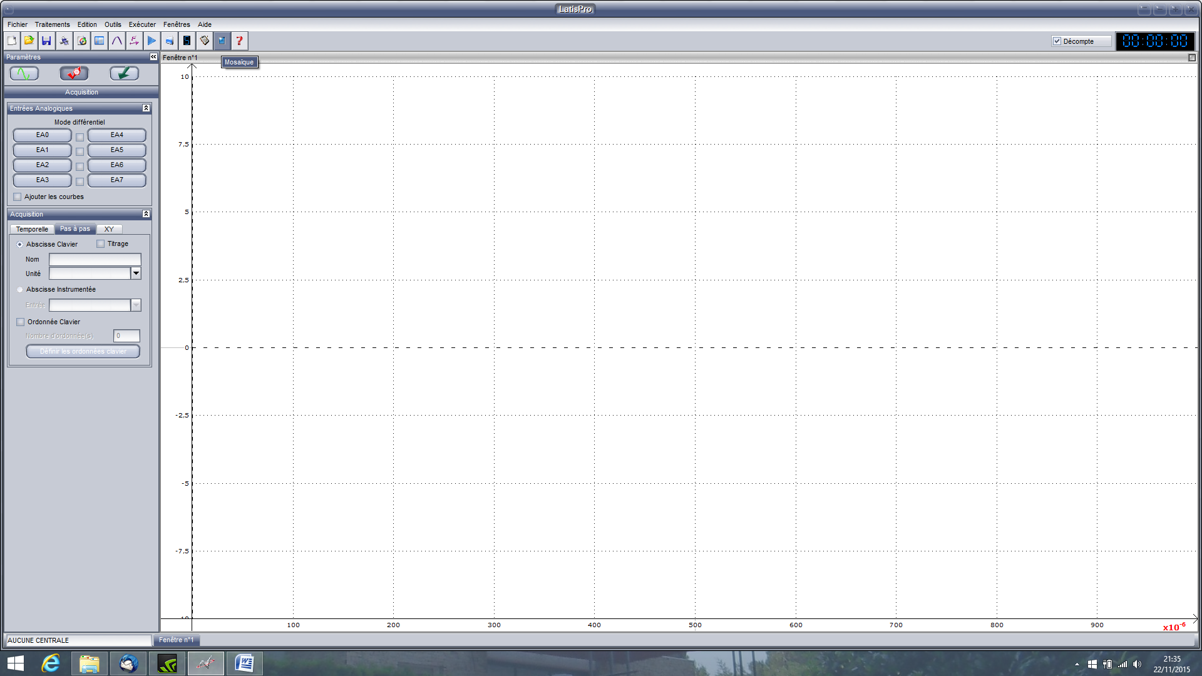Afficher, sous forme de points, en fenêtre 2 le graphe « Mouvement Y =fct (Temps) »
* Cliquer sur l’onglet « mosaïque » pour faire apparaître les fenêtres 1 et 2 simultanément sur l’écran.

***II - ÉVOLUTION DES COORDONNEES DU VECTEUR VITESSE AU COURS DU TEMPS***

1. Rappeler l’expression des coordonnées *vx* et *vy* du vecteur vitesse en fonction respectivement des coordonnées *x* et *y* du vecteur position.

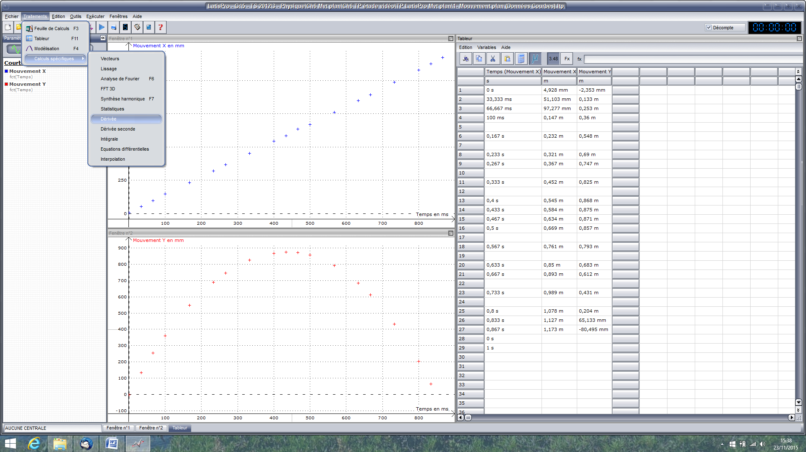

***Calculer la valeur des variables vx(t) à l’aide de l’outil mathématique adapté du logiciel :***

*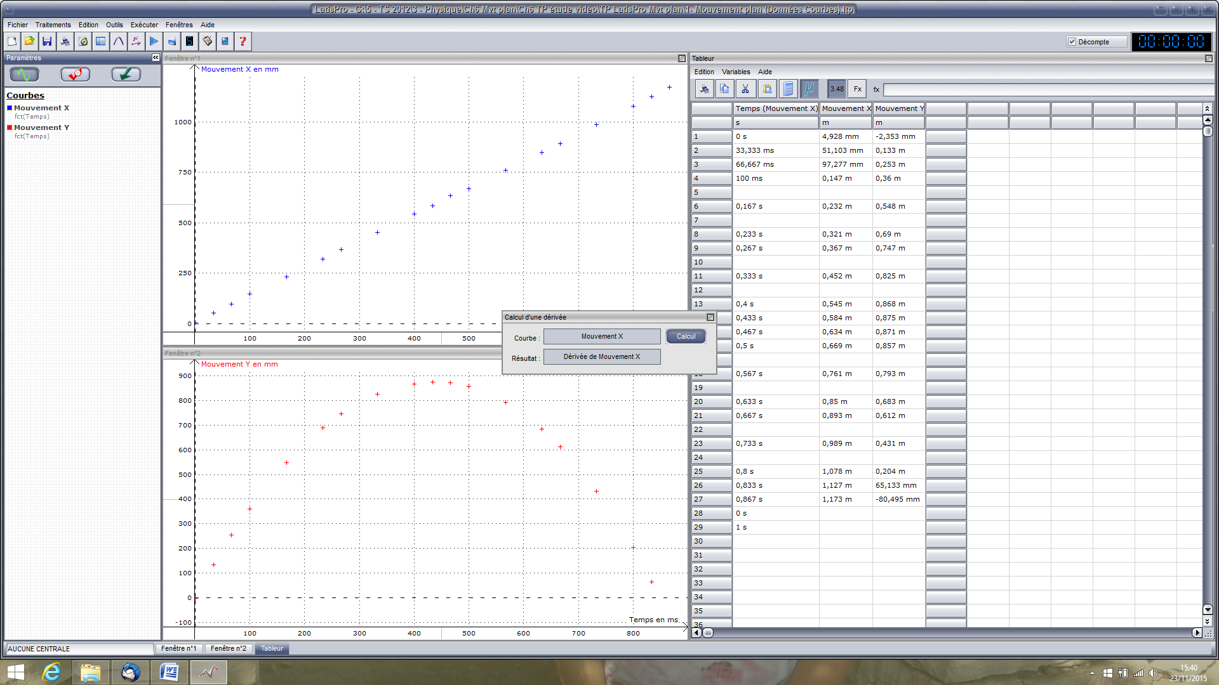Dans le menu « traitement », ouvrir le menu « calculs spécifiques » et cliquer sur « Dérivée ».*

*Faire glisser la variable à dériver dans la case « courbe » et cliquer sur « calculer ».*

*Puis fermer la fenêtre « calcul d’une dérivée »*

* Recommencer cette opération pour calculer la variable *vy(t)* ;
* Placer les courbes vx(t) et vy(t) appelées « Dérivée de Mouvement de X » et « Dérivée de Mouvement de Y » par Latis-Pro dans une fenêtre 3.
* Cliquer droit sur le graphe et dans le menu qui s’affiche cliquer sur « calibrage ».
* Modifier la mosaïque pour faire apparaître simultanément les trois fenêtres.

1. En tenant compte du fait que les frottements sont responsables de la non linéarité de la variable mesurée, préciser comment évolue au cours du temps :

* la valeur de la coordonnée *vx(t)* du vecteur vitesse ?
* la norme de la coordonnée *vy(t)* du vecteur vitesse ?

***III - ACCELERATION, VITESSE INITIALE ET ANGLE DE LANCEMENT***

1. Rappeler l’expression des coordonnées *ax* et *ay* du vecteur accélération en fonction de celles *vx* et *vy* du vecteur vitesse du projectile ;
2. En déduire, l’expression des coordonnées *vx(t)* et *vy(t)* du vecteur vitesse en fonction des coordonnées respectives *ax* et *ay* du vecteur accélération, du temps et des coordonnées $v_{x_{0}}$ et $v_{y_{0}}$ du vecteur vitesse initiale.

* Modéliser les graphes des composantes de la vitesse *vx(t)* et *vy(t)* appelées « Dérivée de Mouvement de X » et « Dérivée de Mouvement de Y » par Latis-Pro.

1. Ecrire les équations données par les modélisations.
2. Déduire des modélisations la valeur des coordonnées $v_{x_{0}}$ et $v_{y_{0}}$ du vecteur vitesse initiale du centre d’inertie du projectile.





x

O

y

1. En déduire la valeur de l’angle de lancement α du projectile par rapport à l’horizontale.
2. À quelle vitesse initiale *v0* le projectile a-t-il été lancé ?

* Comme précédemment, calculer la valeur des variables ax(t) et ay(t) à l’aide de l’outil mathématique adapté du logiciel. Placer ces courbes dans une fenêtre 4.
* Modéliser les graphes a*x(t)* et a*y(t)*.

1. Ecrire les équations données par les modélisations.
2. Déduire des modélisations l’accélération *a* du projectile tout au long de sa trajectoire ?
3. En utilisant une loi physique, que l’on précisera, établir l’expression de la norme du vecteur accélération.

Comparer les valeurs expérimentale et théorique de la norme du vecteur accélération.

***IV - RETOUR SUR LES EQUATIONS HORAIRES***

1. A partir de l’expression du vecteur accélération du centre d’inertie de l’objet établie grâce à une loi physique, établir les équations horaires x =f(t) et y = f(t) de la trajectoire.

* Modéliser les deux graphes « Mouvement X =fct (Temps) » et « Mouvement Y =fct (Temps) » en fenêtres 1 et 2 et faire apparaître les équations.

1. Ecrire les équations données par les modélisations.
2. Les équations des modélisations réalisées sur Latis-Pro sont-elles cohérentes avec les équations déterminées théoriquement lors de la première question et avec les constantes déterminées dans les paragraphes précédents ?

***V - LA TRAJECTOIRE***

* Afficher le graphe « Mouvement de Y =f(Mouvement de X) » dans la fenêtre 5
* Modéliser ce graphe en fenêtre 5

1. Ecrire l’équation donnée par la modélisation
2. Montrer que la trajectoire du projectile est parabolique.
3. Déterminer la portée du lancer.